IoT:
Qualquer objeto físico conectado com outro pela internet
Bases do iot:
- Hardware
- Conectividade
- Processamento de dados
Conceitos fundamentais:
- A tecnologia está em todo lugar de forma invisível
- Conectividade entre dispositivos
- Dispositivos tomam decisões simples sem intervenção humana
- Tem sensores
IIoT: Iot na indústria (tem mais regras)
MQTT (Message Queuing Telemetry Transport): Protocolo para iot

- Estrutura html:
Método: Get, Post, Put, Patch, Delete, Info
Url: domínio.com/mobile/home
Parâmetros: ?q=busca
Header: token, tipo de dados
Body: Dados do formulário

- Estrutura MQTT:
Método: Publisher, Subscriber
Url: domínio.com
Topico: mobile/home
Body: payload

LoRaWAN: Pega super longe, mas é super lerdo
Com o IoT dispositivos interagem com aplicações (se protocolo http, não funciona bem porque ele sempre precisa da resposta de alguém para ir para a próxima etapa e o dispositivo é limitado, por isso mqtt é melhor, é assíncrono)
http – mensagens passam pelo servidor, mqtt usa uma pessoa de intermediário (o nome da pessoa é broker, um serviço de mensageria)
Pós 4ºrevolução industrial existem dois tipos de dispositivos:
- Microcontroladores: ESP32
- CLP

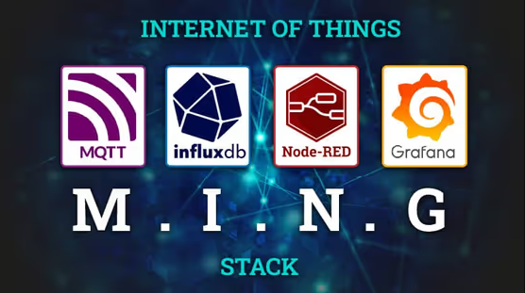
Stack ming: união de ferramentas para gerenciamento de dados IoT (MQTT na verdade é o broker) (é nessa ordem mesmo a comunicação)
Broker não processa, NodeRED faz isso
CLP pode se comunicar diretamente com NodeRED
Influx é um banco para IoT (específico para series temporais)
Grafana para visualização (tipo power bi)
O nosso back-end em java se conecta diretamente com o influx
Lorawan:
Usa o Chirp Spread Spectrum (CSS), ou seja, alterna entre os sinais de frequência para ir para o que é menos trafegado no momento, evitando conflitos, mas correndo o risco de perder dados ao trocar. Pró: Longa distância. Contra: não aguenta quase nada de peso, só dispositivo IoT mesmo
Classes Lorawan:
- A: Maior economia, protocolo ALOHA, hibernação profunda, bateria em 1ºlugar
- B: Intermediário, comunicação sincronizada, janelas programadas.
- C: Rede elétrica, escuta contínua, sem latência, exige fonte de energia externa.

NB-IoT (LTE Cat-NB): Pequenos volumes de dados
LTE-M: Altos volumes de dados
Ferramenta Simbuild: transforma a lógica na biblioteca do sistema

